Hej!

Program våren 2017 Salakretsen/övriga kretsar i mån av plats.

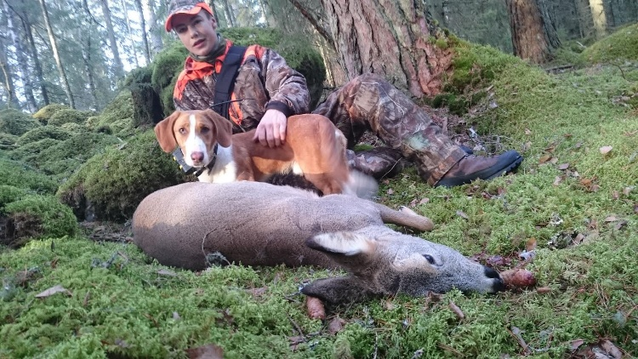
- Spår/eftersöksträning

27/3, 24/4, 29/5, 26/6
Vi träffas och lägger upp en gemensam träning.
Tid: 18.00
Samling: Västerbykil, Kilbolokalens parkering.
Max 6 hundar per tillfälle.

- Utställningsträning med Kristine Balcere

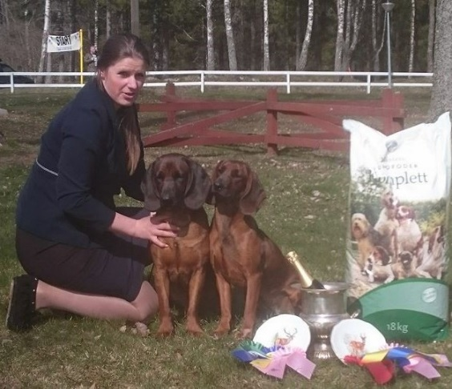
Kristine har arbetat med hundar och utställningsträning i över tio år och med olika raser.
Vi lär oss att visa hunden i utställningsringen och varje hund och ägare får specifika tips och möjlighet att träna tillsammans under dagen.

När: 13 Maj
Plats: Sala
Pris: 100 kr per/hund.
Max 8 hundar, reservlista.

- Kretsmästerskap i eftersök
Vi ordnar för andra året en uttagningstävling där vinnaren kommer att få representera Salakretsen i 2017 års länsmästerskap i eftersök. Tävlingen avgörs med ett traditionellt viltspårprov som bedöms av viltspårdomare.
När: 3 juni

Jag vill gärna ha in tips och idéer på vad ni vill ha för hundaktiviteter i Salakretsen så att jag kan börja planera in program för 2017/2018.
Anmäl er till aktiviteterna till mig på 0730762288 eller n.knutsson87@gmail.com
Niklas Knutsson

